专题04：溶液及溶解度曲线（测试）
试题分值：100分 测试时间：50分钟
一、选择题(本题包括20小题,每小题2分,共40分.每小题只有一个正确答案)
1、（★）【2020山东临沂】溶液在我们生活中有着广泛的用途。下列物质不属于溶液的是（ ）
A.白酒 B.蒸馏水 C.医用酒精 D.生理盐水
2、（★）【2020湖南长沙】在“停课不停学”期间，小兰同学通过网课学习了溶液的形成后，将少量下列物
质分别放入水中并充分搅拌，其中不能形成溶液的是（ ）
A．白砂糖 B．食盐 C．纯碱 D．植物油
3、（★）【2020山东德州】用氯化钠固体配制一定溶质质量分数的氯化钠溶液。下列仪器中不需要的是（ ）
A.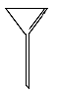 B.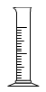 C.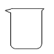 D.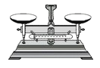
4、（★）【2019.重庆A卷】欲配制质量分数为6%的NaCl溶液，下列有关操作正确的是( )
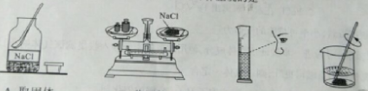
A.取固体 B.称固体 C.量取水 D.溶解
5、（★）【2020山东青岛】下列液体去除油污效果最好的是（ ）
A.洗洁精 B.食盐水 C.白醋 D.自来水
6、（★）【2019辽宁辽阳】在“一定溶质质量分数的氯化钠溶液的配制”实验活动中，可能导致氯化钠溶
液溶质质量分数偏大的是（ ）
A．量取水时量筒内事先有少量水
B．所用氯化钠固体不纯
C．称量时砝码和药品的位置放反
D．将量筒中的水倒入烧杯时有水溅出
7、（★）【2019上海】能使气体物质溶解度增大的操作是（ ）
A.增加溶剂 B.振荡溶液 C.增大压强 D.升高温度
8、（★★）【2020湖南邵阳】下列有关溶液的说法正确的是（ ）
A.均一、稳定的液体一定是溶液
B.稀释浓硫酸时，会放出大量的热
C.降低温度，不饱和溶液一定能变成饱和溶液
D.实验室利用氯化钠固体和水配制50g质量分数为6%的氯化钠溶液的步骤是：计算、量取、溶解、贮存
9、（★★）【2019广西北部湾】下列说法正确的是（ ）
A．洗涤剂去油污属于乳化现象 B．硝酸铵固体溶于水会出现放热现象
C．化学反应前后催化剂质量发生变化 D．自来水经过活性炭吸附可得到蒸馏水
10、（★★）【2020黑龙江大庆】A、B、C三种固体物质的溶解度曲线如图所示，下列说法正确的是（ ）
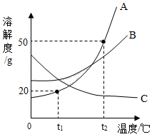
A．阴影区域中，A、C均处于不饱和状态
B．除去B固体中含有的少量A杂质，可采用配成热饱和溶液，降温结晶、过滤、洗涤、干燥的方法提纯B
C．将A和B的饱和溶液从t₂℃降到t₁℃时，析出晶体的质量关系为A＞B
D．t₁℃时，将50g固体A加入到200g水中，所得溶液溶质的质量分数约为16.7%
11、（★★）【2020湖南郴州】医用酒精中乙醇的体积分数为75%，它常用于皮肤和物体表面的杀菌消毒，可有效杀灭新型冠状病毒。下列关于乙醇溶液说法错误的是（ ）
A.乙醇溶液的溶剂是水
B.乙醇溶液是均一的、稳定的
C.乙醇溶液都是浓溶液
D.医用酒精中乙醇的质量分数小于75%
12、（★★）【2020福建】NaCl和KNO₃在不同温度时的溶解度如下表。下列说法错误的是（ ）
温度/℃ | 0 | 20 | 40 | 60
NaCl的溶解度/g | 35.7 | 36.0 | 36.6 | 37.3
KNO₃的溶解度/g | 13.3 | 31.6 | 63.9 | 110
A.20℃时，100gH₂O最多能溶解36.0gNaCl
B.40℃时，KNO₃饱和溶液的溶质质量分数小于63.9%
C.可用冷却海水的方法获取大量食盐
D.其他条件不变，升温可将KNO₃饱和溶液变为不饱和溶液
13、（★★）【2019山东滨州】某同学选用氢氧化钠固体与水配制20g溶质质量分数为10%的氢氧化钠溶液，下列说法错误的是（ ）
①需称取氢氧化钠固体2.0g；②称量前托盘天平应先检查游码是否归零，并调节平衡；③用托盘天平称量氢氧化钠固体时，为防止污染托盘，可将氢氧化钠放在纸上称量；④选用250mL量筒量取18mL的水；⑤存放溶液时，为确保数据准确，将试剂瓶用蒸馏水清洗后，立即倒入所配溶液封存
A. ①④ B. ③④⑤ C. ④⑤ D. ②③⑤
14、（★★）【2020四川达州】如图是a、b、c三种固体物质的溶解度曲线图，请判断下列说法，其中正确的是（ ）
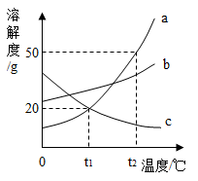
A.使a、c的饱和溶液析出晶体的方法都可以是降温结晶
B.t₁℃时，a、c两种物质的溶液的溶质质量分数一定相等
C.在t₂℃时，将a物质30g加入50g水中,充分溶解，所得溶液质量为80g
D.t₂℃时，a、b、c三种物质的饱和溶液的溶质质量分数由大到小的关系是：a>b>c
15、（★★）【2019山东东营】夏季，鱼虾养殖池内常设置一些水泵，把水喷向空中，从化学角度分析，喷水的目的是（ ）
A．降低养殖池内水的温度 B．增大与空气的接触面积，便于氧气溶解
C．增加观赏性 D．便于太阳照射，杀灭水中的病菌
16、（★★）【2020湖南岳阳】某同学需要配制50g质量分数为15%的氯化钠溶液，步骤如下图所示，下列分析正确的是（ ）
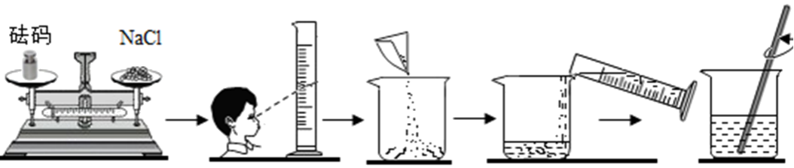
A.配制过程中出现了两处操作错误
B.实验操作步骤为：计算、称量、量取、蒸发
C.若所有操作都正确，完全溶解后有液滴溅出，会导致溶质的质量分数偏小
D.配制时应称量氯化钠固体质量为70g
17、（★★）【2019山东省烟台】下列有关水和溶液的说法错误的是( )
A.水是由氢元素和氧元素组成
B.生活中可用煮沸的方法降低水的硬度
C.外界条件不改变，溶质不会从溶液中分离出来
D.饱和溶液溶质的质量分数一定大于不饱和溶液溶质的质量分数
18、（★★）【2019.河北】常温下，对100mL氯化钠饱和溶液进图示实验。下列分析错误的是（ ）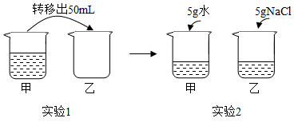
A．实验1后，甲、乙中溶液的溶质质量分数相等
B．实验2后，乙中比甲中氯化钠的溶解度大
C．实验2后，甲中溶液为氯化钠的不饱和溶液
D．实验2后，甲、乙中溶液所含溶质质量相等
19、（★★）【2019贵州毕节】如图所示为①KNO₃ ②NaCl ③H₃BO₃ 的溶解度曲线，下列说法错误的是（ ）
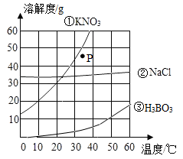
A.在 10 ℃时，三种物质溶解度的大小顺序为②>①>③
B.在 t ℃时，三种物质饱和溶液中溶质质量分数的大小顺序为①=②>③
C.将 P 点处的 KNO₃ 溶液蒸发适量水可变成饱和溶液
D.将 P 点处的 KNO₃ 溶液降温一定会析出 KNO₃ 晶体
20、（★★★）【2020江苏苏州】K₂CO₃、KNO₃在不同温度时的溶解度及溶解度曲线如下。下列说法正确的是（ ）
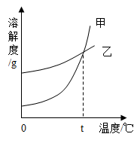
温度/℃ |  | 20 | 40 | 50 | 60 | 80
溶解度/g | K₂CO₃ | 110 | 117 | 121 | 126 | 139
溶解度/g | KNO₃ | 31.6 | 63.9 | 85.5 | 110 | 169
A.K₂CO₃的溶解度大于KNO₃
B.乙代表K₂CO₃的溶解度曲线
C.t应在50℃~60℃之间
D.40℃时，100gKNO₃饱和溶液中含63.9gKNO₃
二、填空题(本题6小题，每空2分，共38分)
21、（★）【2020上海】碘酒是把碘溶于酒精制成的，其中溶质是_____，溶剂是_____。
22、（★）【2020河南】实验室配制一定溶质质量分数的氯化钠溶液时，所需氯化钠固体应放在托盘天平的____（填“左盘”或“右盘”）。上进行称量；若所配制溶质溶液的质量分数偏大，则可能是量取水时______（ 填“俯视”或“仰视”）量筒读数所致。
23、（★★）【2020黑龙江龙东】甲、乙、丙三种物质的溶解度曲线如图所示。
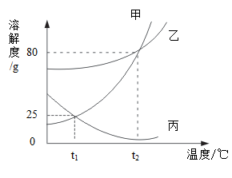
（1）t₁℃时，甲、乙、丙三种物质的溶解度由小到大顺序为___。
（2）当乙中混有少量的甲时，可采用_____（填“降温结晶”或“蒸发结晶"）的方法提纯乙。
（3）将t₂℃时90 g甲的饱和溶液降温到t₁℃，析出晶体的质量为_____g。
（4）t₂℃时将甲、乙、丙三种物质的饱和溶液降温到t₁℃，所得溶液的溶质质量分数由大到小顺序为____。
24、（★★）【2020贵州黔西南】在一定温度下，向100g水中依次加入一定质量的KCl固体，充分溶解，加入KCl固体的质量与所得溶液质量的关系如图所示：
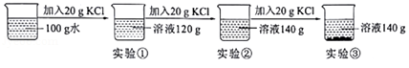
（1）该温度下，实验①所得溶液是 溶液（填“饱和”或“不饱和”）。
（2）该温度下，KCl的溶解度为 。
（3）实验③所得溶液中溶质的质量分数是 。（填选项序号）。
a．40% b．37.5% c．28.6%
25、（★★）【2020湖北荆州】甲、乙、丙三种物质的溶解度曲线如图所示。回答下列问题：
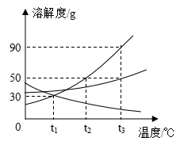
（1）当温度为____________℃时，甲、丙两种物质的溶解度相等。
（2）t₃℃时，甲物质的饱和溶液中，溶质和溶液的质量比为_______________。
（3）若采用升温、恒温蒸发溶剂、增加溶质的方法都能使接近饱和的溶液变成饱和溶液，则该物质是________________。
（4）R是甲、乙、丙三种物质中的一种，现用R做下图实验，①②中没有固体析出，③中有固体析出。根据图示信息，以下几种说法正确的是____________（填标号）。
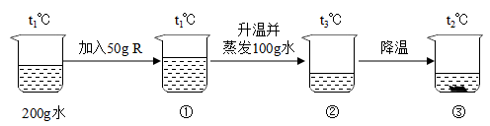
A R是甲物质
B ①和②的溶液中，溶质质量相等
C ①②③中，只有③的上层清液是饱和溶液
D ①的溶液中溶质的质量分数比③的上层清液中溶质的质量分数小
26、（★★）【2020山东德州】硝酸钾和氯化铵的溶解度曲线如图1所示。某化学兴趣小组的同学进行了如图2所示实验，R是硝酸钾、氯化铵中的一种物质。
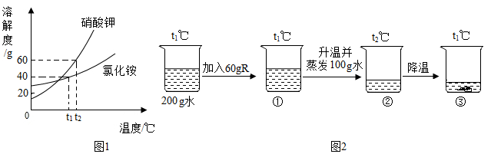
（1）硝酸钾和氯化铵两种物质的溶解度均随温度的升高而___________。
（2）由图1可知：t₁℃时，氯化铵饱和溶液中溶质与溶液的质量比为_________。
（3）结合图1和图2判断：烧杯内的物质R是________。①、②、③三种情况下，一定是饱和溶液的有____(填序号）。
三、实验与探究(本题1小题，每空2分，共14分)
27、（★★）【2020四川甘孜州】科学兴趣小组的同学做粗盐（只含有难溶性杂质）提纯实验，并用所得的精盐配制50g6%的氯化钠溶液。回答下列问题：
实验一：粗盐提纯
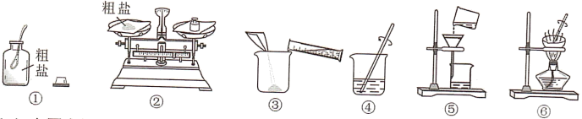
（1）上图中操作有错误的是______（填数字序号）。
（2）操作⑥中，当观察到蒸发皿中 时，停止加热。
（3）海水晒盐采用上图操作⑥的原理，不采用冷却氯化钠浓溶液的方法，原因是氯化钠的溶解度_ 。
实验二：用提纯得到的精盐配制50g6%的氯化钠溶液
（1）计算。需要氯化钠_____g，蒸馏水______mL。
（2）称量、量取。量取水的体积时，若仰视读数，所配溶液的溶质质量分数会______6%（填“>”“<”或“=”）。
（3）溶解。用玻璃棒搅拌的目的是_______。
（4）装瓶、贴标签。
四、分析与计算(本题1小题，每空2分，共8分)
28、（★★）【2020贵州黔西南】实验室用68g过氧化氢溶液和2g二氧化锰制取氧气，实验中非气态物质的总质量随时间变化如图所示。回答下列问题：
（1）反应中二氧化锰的作用是 。
（2）计算过氧化氢溶液中溶质的质量分数。（写出计算过程）
